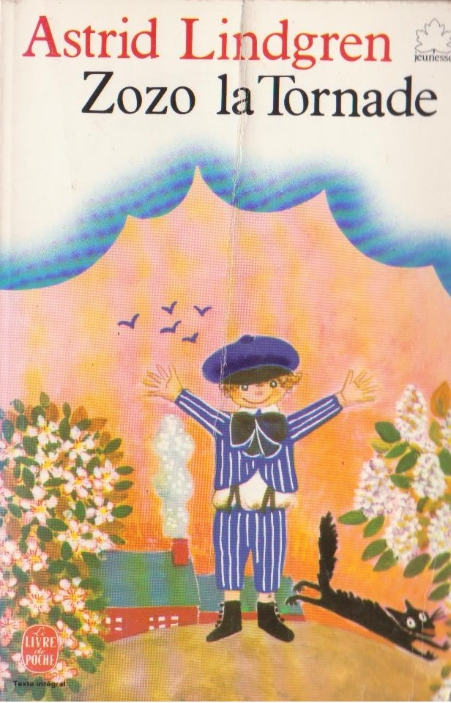 | ZOZO LA TORNADE  De Astrid LINDGREN  Livre de poche

1 Comment Zozo se retrouve-t-il avec la soupière sur la tête ?

2 Comment la mère de Zozo le libère-t-il de la soupière ?

3 Pourquoi Zozo est-il puni le jour de la fête à la Pommeraie ?

4 Lors de cette punition, que mange Zozo ?

5 Pourquoi Alfred, le garçon de ferme, doit-il quitter la Pommeraie ?
6 A la kermesse, comment Zozo gagne-t-il un peu d’argent ?

7 Grâce à quoi le Corbeau est-il arrêté ?
1 Comment Zozo se retrouve-t-il avec la soupière sur la tête ?
Il voulait aspirer la dernière goutte de potage.
Il a fait un croc-en-jambe à Lina alors qu’elle transportait la soupière.
Il voulait un scaphandre pour faire de la plongée dans la baignoire.

2 Comment la mère de Zozo le libère-t-il de la soupière ?
En tirant sur la soupière après l’avoir enduite de beurre.
En la brisant avec un tisonnier.
Grâce aux larmes de Zozo.

3 Pourquoi Zozo est-il puni le jour de la fête à la Pommeraie ?
Parce qu’il a hissé sa sœur en haut d’un mât.
Parce qu’il a mis des coquilles d’œufs dans la pâte à gâteau.
Parce qu’il a ouvert l’enclos des vaches qui ont piétiné le potager.

4 Lors de cette punition, que mange Zozo ?
Toutes les saucisses.
Tout le gâteau au fromage.
Toutes les boulettes de viande.

5 Pourquoi Alfred, le garçon de ferme, doit-il quitter la Pommeraie ?
Il doit partir faire son service militaire.
Il a été renvoyé parce qu’il a donné une fessée à Zozo.
Il va rejoindre sa fiancée à la capitale.

6 A la kermesse, comment Zozo gagne-t-il un peu d’argent ?
En jonglant.
En chantant.
En faisant des grimaces.

7 Grâce à quoi le Corbeau est-il arrêté ?
Au trou creusé par Zozo.
Au fusil de Zozo.
A la corde de Zozo dans laquelle il s’emmêle.
ZOZO LA TORNADE

1 Comment Zozo se retrouve-t-il avec la soupière sur la tête ?
Zozo se retrouve avec la soupière sur la tête parce qu'il voulait aspirer la dernière goutte de potage.

2 Comment la mère de Zozo le libère-t-il de la soupière ?
La mère de Zozo le libère de la soupière en la brisant avec un tisonnier.

3 Pourquoi Zozo est-il puni le jour de la fête à la Pommeraie ?
Le jour de la fête à la Pommeraie, Zozo est-il puni parce qu’il a hissé sa sœur en haut d’un mât.

4 Lors de cette punition, que mange Zozo ?
Lors de la punition, Zozo mange toutes les saucisses.

5 Pourquoi Alfred, le garçon de ferme, doit-il quitter la Pommeraie ?
Alfred, le garçon de ferme, doit quitter la Pommeraie pour faire son service militaire.

6 A la kermesse, comment Zozo gagne-t-il un peu d’argent ?
A la kermesse, Zozo gagne un peu d’argent en chantant.

7 Grâce à quoi le Corbeau est-il arrêté ?
Le Corbeau est arrêté grâce au fusil de Zozo.

